МИНИСТЕРСТВО НАУКИ И ВЫСШЕГО ОБРАЗОВАНИЯ   
РОССИЙСКОЙ ФЕДЕРАЦИИ

Федеральное государственное автономное образовательное учреждение   
высшего образования  
**«Национальный исследовательский   
Нижегородский государственный университет им. Н.И. Лобачевского»**

**(ННГУ)**

**Институт информационных технологий, математики и механики**

**Кафедра теоретической, компьютерной и экспериментальной механики**

Направление подготовки: 01.03.03 «Механика и математическое моделирование»

Профиль подготовки: «Математическое моделирование и компьютерный инжиниринг»

ОТЧЕТ

по расчетной работе по дисциплине Модели деформируемых твердых тел

на тему:

«Решение задачи Кирша (пластина с круглым отверстием)»

**Выполнил:** студент группы 381804  
Калинин Евгений Валерьевич

**Руководитель:**

доцент кафедры ТКЭМ ИИТММ, к.т.н.  
Жидков Александр Васильевич

Содержание

1. Введение 3

2. Постановка задачи 4

3. Решение задачи 5

3.1 Формулирование граничных условий 5

3.2 Аналитическое решение задачи 6

3.3 Построение эпюр для аналитического решения 8

3.3.1 Эпюра напряжения в сечениях 8

3.3.2 Эпюра напряжения в сечениях 10

3.3.3 Эпюра напряжения в сечениях 12

3.3.4 Эпюра напряжений в сечениях по контуру отверстия 12

3.3.5 Эпюра интенсивности по контуру отверстия 13

3.4 Вычисление коэффициента концентрации напряжений 15

3.5 Вычисление величины силы 15

3.6 Численное решение краевой задачи 16

3.7 Сравнение результатов аналитического и численного решения 19

4. Заключение 20

Литература 21

Прил. A. Эпюры интенсивности напряжений при разных сетках 22

Прил. B. Эпюры напряжений в численном решении 24

# Введение

При создании изделий для достижения оптимальных прочностных характеристик полезно заранее знать, как будет вести себя деталь под нагрузкой. Для этого формулируется математическая модель, описывающая изделие и производятся необходимые расчеты. Однако зачастую произвести аналитическое решение математических задач не представляется возможным, тогда для подсчетов используются численные методы. В случае исследования прочности деталей используется метод конечных элементов.

Для проведения таких численных расчетов существуют специальные пакеты, позволяющие моделировать детали на компьютере и исследовать их на прочность. Одним из таких является система анализа методом конечных элементов Ansys.

Решение задач с использованием метода конечных элементов не позволяет добиться точного результата, однако такого решения достаточно для понимания прочности изделия.

# Постановка задачи

Дана пластина (ширина , длина ) с центральным отверстием радиуса , которая подвергается действию равномерно распределенной нагрузки интенсивностью в направлении оси и интенсивностью в направлении оси (Рис. 2.1). Пластинка выполнена из однородного линейно упругого материала.

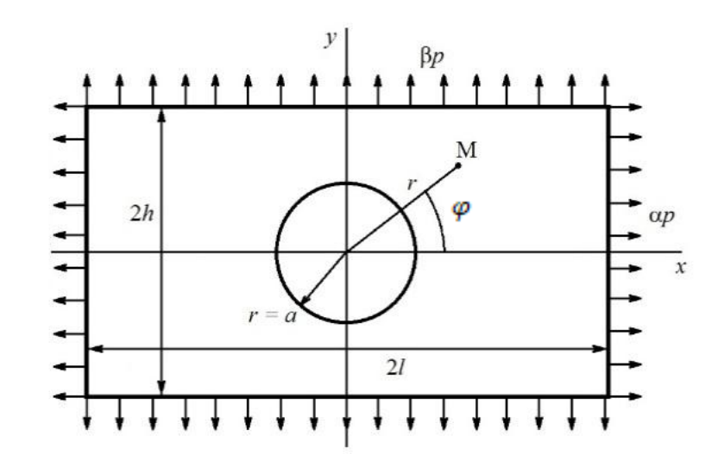

Рис. 2.1 Схема нагружения пластины

Здесь

1. Сформулировать граничные условия для рассматриваемой краевой задачи.
2. Найти решение задачи, используя принцип суперпозиции и известное аналитическое решение задачи о растяжении пластинки значительной ширины с малым отверстием равномерно распределенной нагрузкой интенсивности в направлении оси.
3. Построить эпюры напряжения в сечениях , напряжения в сечениях , напряжения в сечениях , напряжения по контуру отверстия, интенсивности напряжения по контуру отверстия.
4. Рассчитать коэффициент концентрации напряжений. Сравнить его с коэффициентом концентрации напряжений при , получаемым из аналитического решения.
5. Определить величину из условия ¸ где допустимое напряжение равно пределу текучести материала.
6. Используя систему ANSYS найти численное решение сформулированной краевой задачи. Обосновать выбор параметров конечно-элементной сетки исходя из сходимости численного решения при сгущении сетки. Построить эпюры численного решения в системе Ansys
7. Сравнить результаты аналитического и численного решений.

# Решение задачи

Так как пластина является тонкой, действующие на нее нагрузки равномерно распределены по ее толщине и параллельны незагруженным плоскостям пластины, рассматривается случай плоского напряженного состояния ПНС.



## Формулирование граничных условий

Пусть начало координат расположено в центре пластины, тогда , граничные условия будут иметь вид:

|  |  |  |  |
| --- | --- | --- | --- |
|  | *(1)* |  | *(2)* |
|  | *(3)* |  | *(4)* |
|  | *(5)* |  | *(6)* |

Наличие малого отверстия меняет распределение напряжений в точках, расположенных вблизи отверстия, и почти не влияет на напряжения в точках, удалённых от него. Местные напряжения быстро затухают, а следовательно, в точках, расстояние которых от отверстия велико по сравнению с , изменения будут незначительными. Таким образом, если мы проведем окружность достаточно большого радиуса, можем считать, что напряжения в точках вне этой окружности не изменятся вне зависимости от наличия отверстия или его отсутствия.

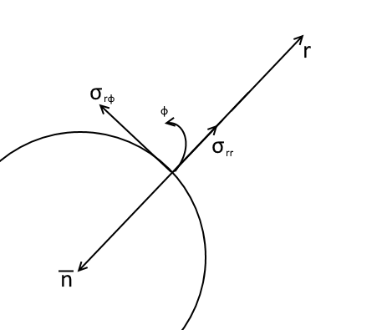

Рис. 3.1 Нормаль окружности в области отверстия

Обоснуем граничные условия (5, 6).

В полярной системе координат нормаль окружности с радиусом (Рис. 3.1) будет иметь компоненты (1,0).

Тогда

## Аналитическое решение задачи

Найдем аналитическое решение задачи о растяжении пластины с круглым отверстием в направлении оси . Для удобства удем использовать полярную систему координат. Тогда вызываемые растягивающей нагрузкой нормальные и и касательное напряжения, коллинеарные оси , определяются в любой точке пластины по следующим формулам:

Аналогично определяются вызываемые растягивающей нагрузкой нормальные и и касательное напряжения, коллинеарные оси :

Используя принцип суперпозиции, найдем полное решение в полярной системе координат для пластины с отверстием, нагруженной в двух взаимно перпендикулярных направлениях:

## Построение эпюр для аналитического решения

Формулы перехода из полярной в декартову систему координат для напряжений:

### Эпюра напряжения в сечениях

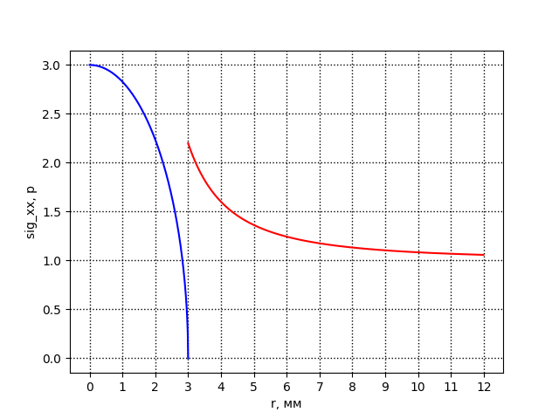

Диагр. 3.1 Эпюра напряжений при

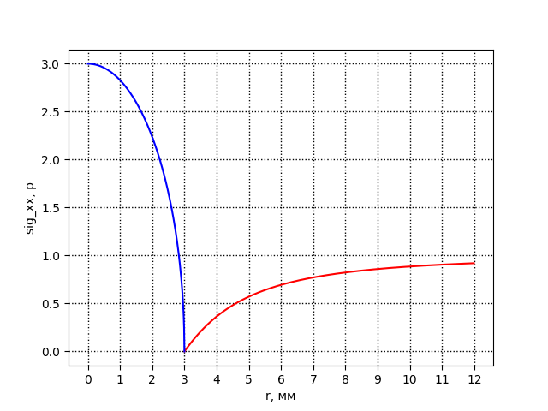

Диагр. 3.2 Эпюра напряжений при

### Эпюра напряжения в сечениях

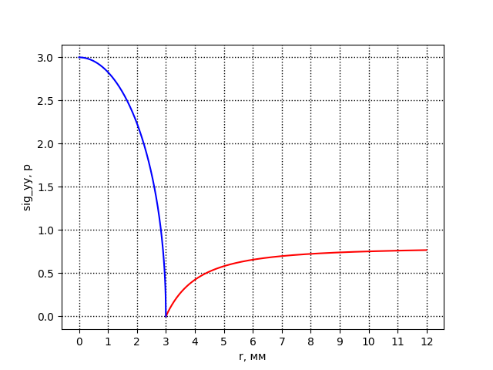

Диагр. 3.3 Эпюра напряжений при

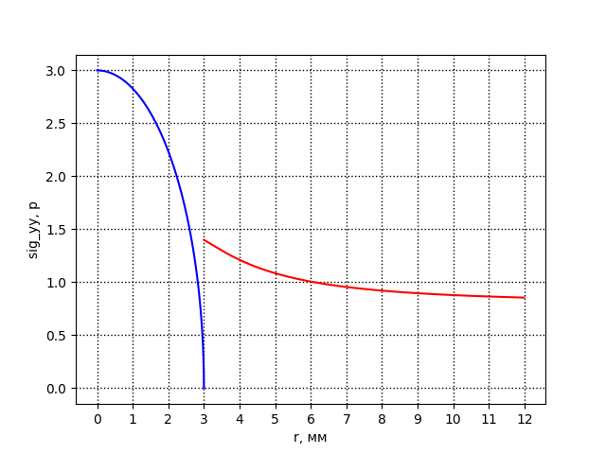

Диагр. 3.4 Эпюра напряжений **σ**yy при y=0, φ=

### Эпюра напряжения в сечениях

1. x=0, φ=:
2. y=0, φ=:

В обоих случаем эпюра будет представлять прямую, лежащую на оси абсцисс.

### Эпюра напряжений в сечениях по контуру отверстия

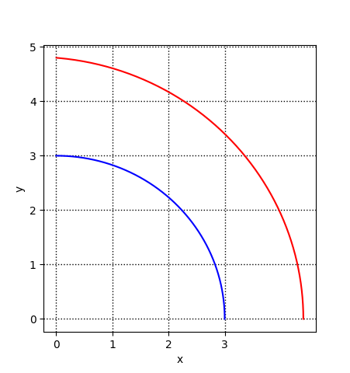

Диагр. 3.5 Эпюра напряжений по контуру отверстия

### Эпюра интенсивности по контуру отверстия

Напряженное состояние в любой точке пластины можно охарактеризовать тензором напряжений, который имеет вид:

Девиатор напряжений в любой точке пластины характеризует состояние сдвига, при котором изменяется только форма любого элемента, выделенного в окрестности любой точки, без изменения его объема и имеет вид:

где

- символ Кронекера, ,

- среднее напряжение.

Используя для любой точки пластины понятие второго инварианта девиатора напряжений как суммы определителей второго порядка миноров девиатора напряжений:

Можно получить интенсивность напряжений как положительную величину, определяемую формулой:

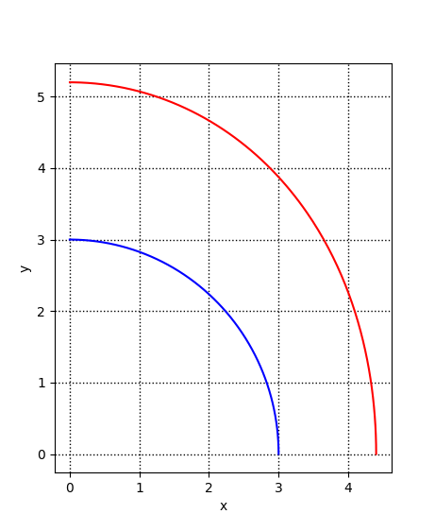Заметим, что на контуре отверстия ( формулы для нормальных и касательного напряжений, интенсивности напряжений в полярной и декартовой системах координат имеют вид:

Диагр. 3.6 Эпюра интенсивности по контуру отверстия

## Вычисление коэффициента концентрации напряжений

Для вычисления коэффициента концентрации напряжений воспользуемся формулой:

или

где

⎯ максимальная интенсивность напряжений в области концентратора,

⎯ номинальное напряжение, вычисленное в предположении отсутствия концентратора.

## Вычисление величины силы

Для определения величины воспользуемся условием

где

⎯ допустимое напряжение, равно пределу текучести материала Ст3.

Получаем:

## Численное решение краевой задачи

Для получения численного решения краевой задачи будем использовать систему анализа методом конечных элементов Ansys.

Имеем симметричную относительно горизонтальной и вертикальной центральных осей пластину, поэтому можем моделировать только ее часть, расположенную в первой четверти системы координат, закрепив ее по осям согласно Рис. 3.2.

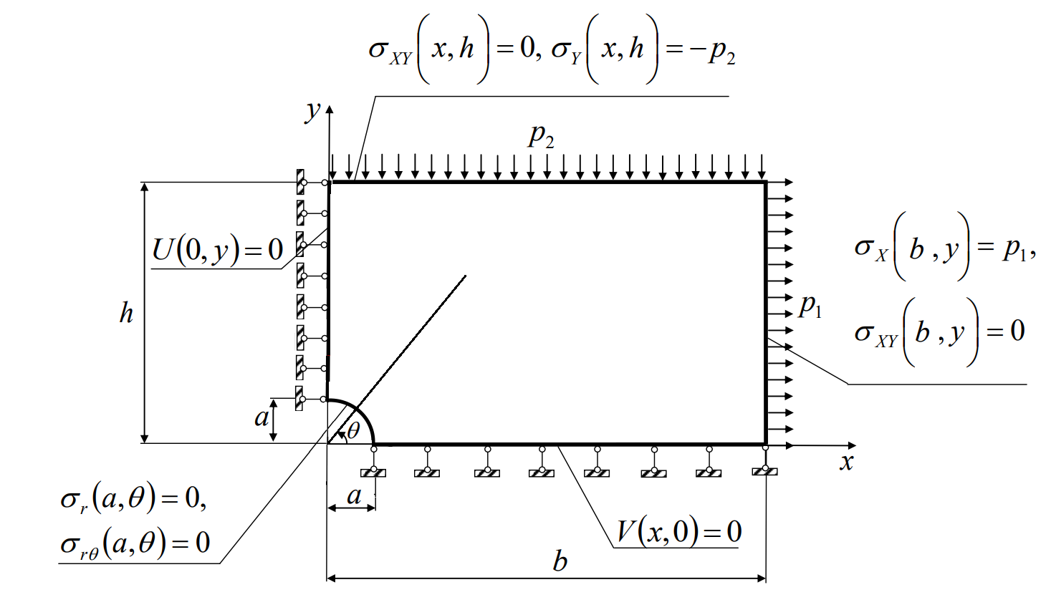

Рис. 3.2 ГУ для симметричной пластины

Используем величину нагрузки, полученную в п. 3.5. Кроме того, будем использовать конечный элемент PLANE183 со значением параметра *Element behavior* равным *Plane stress* (плоское напряженное состояние).

PLANE183 ⎯ 8-узловой плоский элемент 2-го порядка. Имеет квадратичное представление перемещений, пригодный для моделирования нерегулярных сеток. Элемент определяется восемью узлами, имеющими две степени свободы: перемещения в направлении осей X и Y узловой системы координат.

Для обоснования расчётных параметров сетки необходимо получить несколько численных решений задачи (если отсутствует априорная информация о точном решении).

Последующие решения получим, выполнив сгущение сетки за счёт увеличения количества разбиений по отдельным частям расчётной области.

Для рассматриваемой задачи обоснование проводим, по следующей схеме:

пусть

⎯ количество элементов на четверти окружности отверстия;

⎯ количество элементов на отрезке ;

⎯ количество элементов на отрезке ;

⎯ количество элементов на отрезке ;

⎯ количество элементов на отрезке .

Решения получаем для следующих значений параметров, представленных в Таб. 3.1.

|  |  |  |  |  |  |
| --- | --- | --- | --- | --- | --- |
| № решения |  |  |  |  |  |
| 1 | 4 | 20 | 6 | 20 | 2h/a |
| 2 | 8 | 40 | 12 | 40 | 4h/a |
| 3 | 16 | 80 | 24 | 80 | 8h/a |
| 4 | 32 | 160 | 48 | 160 | 16h/a |

Таб. 3.1 Значения параметров для размера сетки для разных итераций численного решения

Зависимость величины интенсивности напряжений от густоты сетки можно посмотреть в Прил. A.

Для определения сходимости численного решения вычислим коэффициент концентрации напряжений для каждого решения и сравним их относительное изменение (Таб. 3.2).

|  |  |  |
| --- | --- | --- |
| № | Коэффициент концентрации напряжений | Относительное изменение коэффициентов напряжений |
| 1 |  | - |
| 2 |  |  |
| 3 |  |  |
| 4 |  |  |

Таб. 3.2 Коэффициент концентрации напряжений для различных решений

Как можем заметить, относительное изменение концентрации убывает при сгущении сетки. а значит численное решение сходится.

В качестве конечного численного решения возьмем последнее с самой мелкой сеткой. Контур пластины в деформированном состоянии показан на Рис. 3.3, где синее – деформированное состояние, красная линия – исходная форма пластины. Эпюры напряжений доступны в Прил. B.

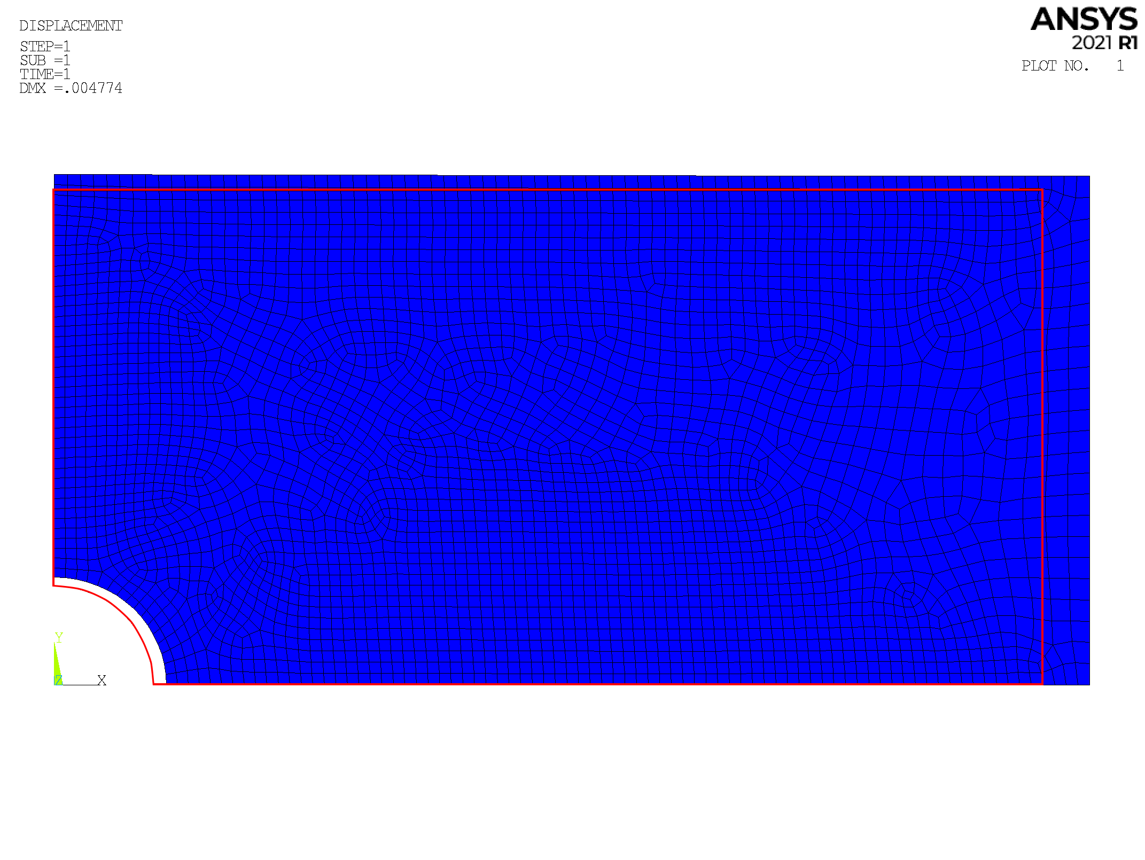

Рис. 3.3 Деформированное состояние пластины

## Сравнение результатов аналитического и численного решения

Произведем сравнение величин напряжений в отдельных точках.

|  |  |  |  |  |
| --- | --- | --- | --- | --- |
| Угол | Измеряемая величина | Аналитическое решение (МПа) | Численное решение (МПа) | Разница (%) |
|  |  |  |  |  |
|  |  |  |  |
|  |  |  |  |
|  |  |  |  |
|  |  |  |  |
|  |  |  |  |
|  |  |  | 0 |  |
|  |  |  |  |
|  |  |  |  |
|  |  |  |  |
|  |  |  |  |
|  |  |  |  |

Таб. 3.3 Сравнение величин напряжений численного и аналитического решений

Как можем заметить по Таб. 3.1, аналитическое решение отличается от численного в среднем на . Разница вызвана погрешностью численных методов решения, погрешностью вычислений компьютера, а также тем, что в аналитическом решении предполагается бесконечная пластина, в то время как в системе Ansys расчеты производились для конечной пластины. Увеличив длины сторон пластины без изменения радиуса отверстия, можно добиться более точного решения.

# Заключение

Была решена краевая задача для заданной пластины аналитически, а также численным методом с помощью системы Ansys, проверена сходимость численного решения. Построены требуемые эпюры напряжений. Произведено сравнение численного решения с аналитическим: значения напряжений в точках отличаются в среднем на , получить более точное решение можно, увеличив размер пластины в Ansys.

# Литература

1. Басов К.А. (2005). *ANSYS Справочник пользователя.* Москва: Книга по требованию.
2. Жидков А.В., Л. А. (2019). *Плоские задачи теории упругости.* Нижний Новгород: Нижегородский государственный университет.
3. Каплун А.Б. (2013). *ANSYS в руках инженера.*

# Прил. A. Эпюры интенсивности напряжений при разных сетках

|  |  |  |
| --- | --- | --- |
| № | Конечно-элементная сетка | Эпюра интенсивности напряжений на окружности |
| 1 |  |  |
| 2 |  |  |
| 3 |  |  |
| 4 |  |  |

# Прил. B. Эпюры напряжений в численном решении

|  |  |  |
| --- | --- | --- |
|  |  | |
| Рис. 1. Эпюра напряжений **σ**х в сечении х=0 (слева) и у=0 (справа) в MПа | | |
|  | |  | |
| Рис. 2. Эпюра напряжений **σ**у в сечении х=0 (слева) и у=0 (справа) в MПа | | | |

|  |  |
| --- | --- |
|  |  |
| Рис. 3. Эпюра напряжений **σ**xy в сечении х=0 (слева) и у=0 (справа) в MПа | |
|  |  | |
| Рис. 4. Распределение нормальных напряжений **σ**х (слева) и **σ**у (справа) в MПа | | |

|  |  |
| --- | --- |
|  |  |
| Рис. 5. Распределение касательных напряжений **σ**ху (слева) и эквивалентных напряжений **σ**eff (справа) в MПа | |
|  |  |
| Рис. 6. Распределение радиальных **σ**r (слева) и тангенциальных **σ**φ (справа) напряжений в MПа | |

|  |  |
| --- | --- |
|  |  |
| Рис. 7. Распределение касательных **σ**rφ (слева) и эквивалентных **σ**eff (справа) напряжений в MПа | |
|  |  |
| Рис. 8. Распределение напряжений **σ**r (слева), **σ**φ (справа) в MПа вдоль линии отверстия | |

|  |  |
| --- | --- |
|  |  |
| Рис. 9. Распределение напряжений **σ**rφ (слева), интенсивности напряжений **σ**i в MПа вдоль линии отверстия | |

|  |  |
| --- | --- |
|  |  |
| Рис. 10 Распределение напряжений **σ**х ,**σ**у , **σ**ху в MПа вдоль оси ординат (слева), оси абсцисс (справа) | |